**Міністерство освіти і науки України**

**Національний університет "Львівська політехніка"**

**Кафедра ЕОМ**



**Звіт з розрахункової роботи**

**з дисципліни “Паралельні та розподілені обчислення ”**

**Виконав:** ст.гр. КІ-33

Лобай Р. І.

**Прийняв:** викладач

Козак Н. Б.

**Львів 2020 р.**

1. **Чи можна організувати паралельні обчислення для розв’язання задачі знаходження найменшого числа з трьох чисел? з чотирьох чисел? Якщо можна, то яким чином?**

Так, можна.

Для 3 чисел – 1-ше число подати в 1-ий потік, 2-ге число подати в 2-ий потік, паралельно порівняти числа з потоків з 3-ім числом. Якщо знайшлось менше значення – перезаписати число з потоку, інакше порівняти числа в обох потоках і отримати результат.

Для 4 чисел провести паралельне порівняння попарно в 2-х потоках залишивши в кожному потоці менше число. Порівняти залишкові числа між собою і отримати результат.

1. **Розробіть та опишіть варіант структурної схеми виконання виразу у =A*B+C , яка забезпечує паралельну організацію роботи. N= 2**

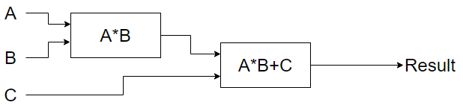

На даній схемі ми бачимо, що в процесі обчислень ми ділимо програму на 2 потоки. В 1-ому потоці отримуємо часткові результати А*В, а в 2-ому остаточний результат А*В+С.

1. **Чим відрізняється паралельна організація роботи від конвеєрної?**

Конвеєр передбачає один робочий потік в якому в певний момент часу відбувається виконання однієї команди і підготовка до виконання іншої. В паралельних системах команди виконуються одночасно.

1. **Необхідно перемножити матрицю А (n1(4)*n2(4)) на матрицю В (n2(4)*n3(4)). Розробіть функціональну схему пристрою, який забезпечить найшвидше виконання даної операції.**

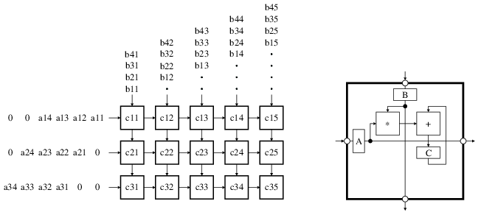

1. *Паралельна програма виконується на MIMD – системі з 100 процесорами, 3% всіх команд при проході програми виконуються послідовно, а решту може виконуватись паралельно на всіх процесорах. Яке значення має показник прискорення цієї програми на даній програмі?*

Прискорення S=T1/T100

Час паралельного виконання Т100=3T1+((1-3)T1/100), де 3 – відсоток послідовного коду, 100 – кількість процесорів, Т1 – час послідовного виконання програми. => S=T1/2.98T1 => S=1/2.98=0.3356 або 33,56%.

1. *Деяка паралельна програма, що має 10% послідовну частину, має виконуватись на MIMD – системі. Чи існує деякий максимально можливий показник прискорення, незалежний від кількості процесорів системи?*

Згідно з законом Амдаля програма з 10% послідовних розрахунків не може отримати більше ніж 10-ти кратне прискорення при паралельному режимі роботи.

1. *Паралельна програма має виконуватись на MIMD – системі з N(10) процесорами, проте: M(20) % всіх команд при проході програми мають виконуватися послідовно; Р(80) % всіх команд можуть виконуватись тільки на N /2 процесорах. Яке значення має показник прискорення для цієї програми? N =10, M =20, Р = 80*

При наявності 20% послідовного коду, а також за умови виконання решти 80% на половині процесорів(10/2=5) => S=0.05 або 5%.

1. *Відомо, що алгоритм добре відображається на топологію ”кільце”. Чи можна гарантувати його хороше відображення на топологію ”гіперкуб”? Відповідь обгрунтуйте.*

Так, можна.

Найбільш ефективний таке накладання буде для гіперкуба розміру d=2 що являтиме собою аналог топології кільце або d=3, в якому прослідковується звя’зок схожий на комбінація топологій кільця та повного графа, за вийнятком того, що нумерація вершин в топології гіперкуб різнитиметься на 1 біт.

1. *Що таке порядок вузла і комутаційний діаметр мережі?*

Порядок вузла – величина визначається кількість сусідніх вузлів, де сусідній вузол – той, з яким є пряме з’єднання.

Комунікаційний діаметр мережі – це максимальний шлях між будь-якими двома вузлами.

1. **Допустимо, що перемножуються дві квадратні матриці. Які появляться особливості в організації обчислювальних процесів, якщо взяти матриці максимального розміру і старатися розв’язати задачу максимально швидко? Розгляньте варіанти обчислювальних процесів:**

**а) з спільною пам’яттю і універсальними процесорами;**

Спільна пам’ять передбачає наявність єдиної шини даних для всіх процесорів, тому при роботі з множенням матриць великих розмірів можуть виникати затримки в доступі до пам’яті. Універсальні процесори, тобто ті що готові до будь-яких задач, покажуть нижчі показники швидкодії на відміну від спеціалізованих систем для такого роду обчислень.

**б) з спільною пам’яттю і конвеєрними суматорами, перемножувачами і пристроями ділення;**

Спільна пам’ять має ту ж проблему, що й у пункті 1, проте конвеєрна система суматорів, помножувачів та пристроїв ділення дасть значне прискорення при великих об’ємах розрахунків.(найшвидший варіант)

**в)  з розподіленою пам’яттю і універсальними процесорами;**

Розділена пам’ять додасть затримки так, як для отримання часткових результатів чи інших даних процесорам доведеться обмінюватись повідомленнями з запитами цих даних. Нюанси універсальних процесорів ті ж, що й у пункті 1.(найповільніший варіант)

**г) з розподіленою пам’яттю і конвеєрними суматорами, перемножувачами і пристроями ділення.**

Як і в пункті 3 розділена пам’ять додасть затримки в між-процесорний обмін даними, проте спеціалізована конвеєрна система арифметико-логічних пристроїв покаже свою ефективність при обчисленнях.

1. **Розробіть паралельний алгоритм обчислення величини** **, де А і В – одновимірні масиви.**

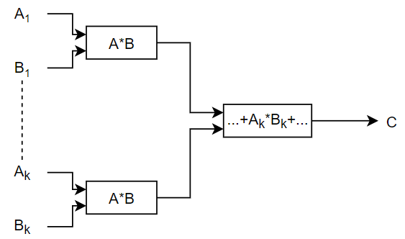

Як видно зі схеми вище – програма ділиться на потоки де знаходяться часткові добутки, після чого вони сумуються у результуючу матрицю/число(залежно від множення стовпець на рядок чи навпаки).

1. **Дані матриці А і В. Розробіть алгоритм обчислення матриці С = А*В – В*С.**

Перетворимо вираз:

A*B=C+(B*C) => A*B=C(1+B) => C = (A*B)/(1+B)

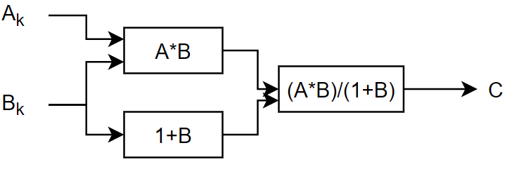

1. **Дана матриця А і вектори *а* і *b*. Розробіть алгоритм обчислення матриці С = *а* - А* *b.***

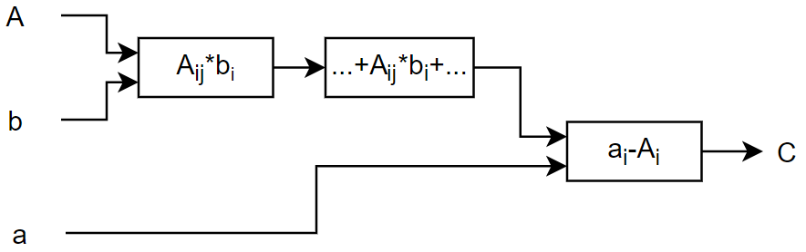

Як видно зі схеми вище – спершу ми обраховуємо результат множення матриці А на вектор b, де результатом є вектор. Тоді ми проводимо віднімання новоутвореного вектора А від вектора а і отримуємо результат.

**Висновок**: виконавши дану розрахункову роботу я закріпив знання алгоритмів паралельного опрацювання даних.